# 实验2 单文件程序和多文件程序

程序代码：

1.#include <iostream>

using namespace std;

void max(int* p);

void min(int* p);

void main()

{

int a[5];

int i;

for (i = 0; i < 5; i++)

{

cin >> a[i];

if (a[i] > 100 && a[i] < 0)

{

cout << "worry!" << endl;

}

}

min(a);

max(a);

}

1. 找最小数

#include<iostream>

using namespace std;

void min(int* p)

{

int i = 0, x;

x = p[i];

for (i = 0; i < 5; i++)

{

if (p[i] < x)

{

x = p[i];

}

}

cout << x << endl;

}

1. 找最小数

#include <iostream>

using namespace std;

void max(int* p)

{

int i = 0, y;

y = p[i];

for (i = 0; i < 5; i++)

{

if (p[i] > y)

{

y = p[i];

}

}

cout << y << endl;

}

运行结果：

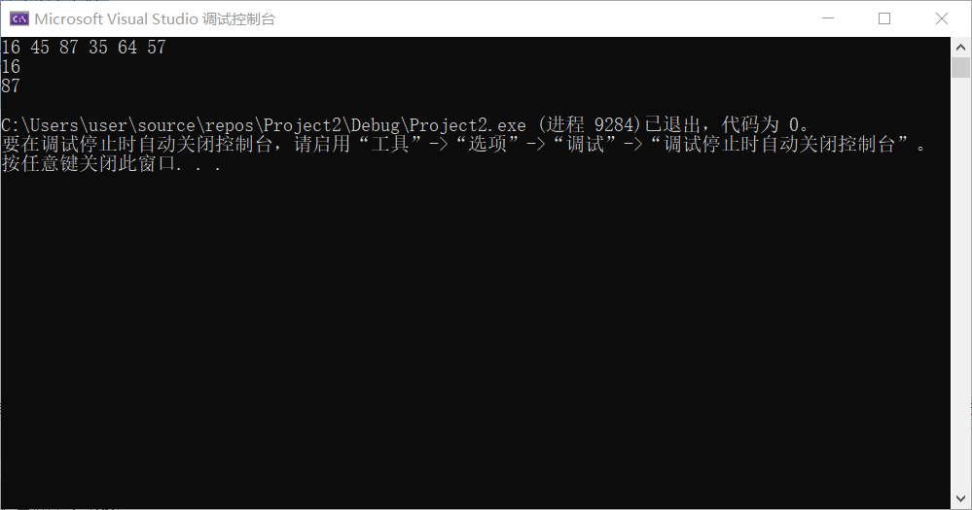

心得体会：

多文件程序运行时，需要在同一个类中添加3个项。多文件程序的使用，使得主程序更加简洁，更加易于管理。并且程序分模块，每个程序的功能责任明确，提高运行效率。

Copyright ©2021-2099 Tianhang Li. All rights reserved